Holzbauschraube WTP 8,0x100 A2 100 HBS WTP 8,0x100 A2 100
fischerwerke

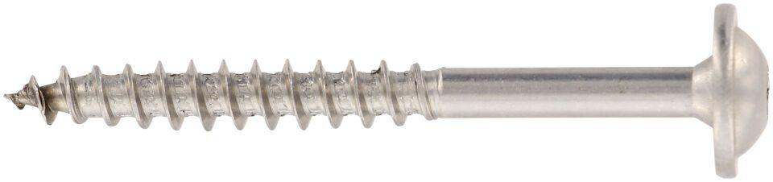Eigenschaften
GTIN:
4048962515435
HAN:
571773
Kopf-Formschluss
Innen-Sechsrund (Torx)
Werkstoff
Edelstahl
Länge (mm)
100,00
Schraubkopf
Tellerkopf
Durchmesser (mm)
8,00

